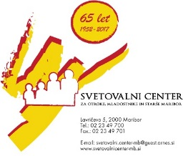SVETOVALNI CENTER ZA OTROKE, MLADOSTNIKE
IN STARŠE MARIBOR, Maribor, Lavričeva ulica 5
==============================================================

Dragi starši bodočih prvošolčkov!
Vabimo vas na starševski večer z naslovom

MOJ OTROK BO ŠOLAR

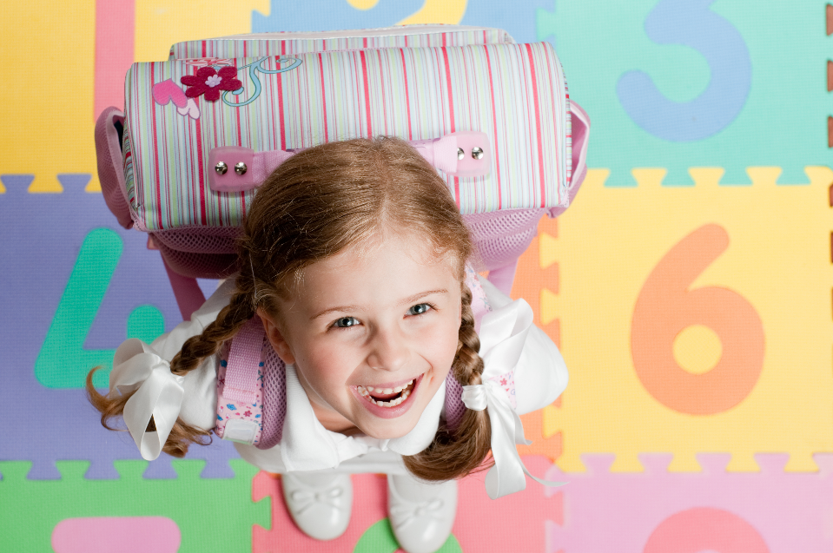

v sredo, 19. februarja 2020 ob 17.00 uri
v prostorih Svetovalnega centra Maribor,
Lavričeva ulica 5.
Na srečanju bomo govorili o otrokovi zrelosti in pripravljenosti za vstop v šolo in sicer na telesnem, psihosocialnem in kognitivnem področju. Govorili bomo o pomenu razvijanja samostojnosti in vlogi staršev pri tem, upoštevanju in postavljanju pravil v družini ter o vzpodbujanju otroka za pripravo na branje, pisanje in matematiko.
Srečanje bosta vodili Majda Marinšek, univ. dipl. socialna delavka, in mag. Alenka Zupančič Danko, prof. def. iz Svetovalnega centra Maribor.

Več informacij lahko dobite na telefonu 02 23 49 700 ali na spletni strani http://www.svet-center-mb.si

